LA MESURE DU pH

André GALLETTI
I / Utilisation d’un indicateur coloré
1) définition
Un indicateur coloré acido-basique (IC) est un acide faible dont la forme acide et la forme basique ont des couleurs différentes.
Le virage d’un IC est le passage d’une couleur à une autre.
Soit InH et In⁻ les deux formes du couple acido-basique. En solution aqueuse, les deux espèces participent à un équilibre chimique :
InH + H₂O = In⁻ + H₃O⁺
La constante de cet équilibre est la constante d’acidité du couple :
Ka =
Soit sous une forme logarithmique :
pH = pK_{a} + log (pH = -log [H₃O⁺] et pK_{a} = -log K_{a})
2) zone de virage
Quelque soit le pH, la solution contient les deux formes de l’indicateur et la couleur observée est la superposition des deux couleurs. Mais on ne distingue qu’une seule couleur si l’espèce correspondante a une concentration au moins 10 fois plus grande que la concentration de l’autre espèce.
Couleur de In⁻ si [In⁻] ≥ 10 [InH] donc pH > pK_{a} + 1
Couleur de InH si [InH] ≥ 10 [In⁻] donc pH < pK_{a} – 1
Entre ces deux limites de pH, aucune couleur n’est prédominante et on observe le mélange des deux couleurs : c’est la teinte sensible et l’intervalle de pH est appelé zone de virage de l’indicateur.

Couleur 1
+
Couleur 2
Domaine de In⁻

Couleur 2
Domaine de InH

Couleur 1

pH

14
pKa
pKa + 1
pKa - 1
0

II / Utilisation d’un papier indicateur universel
Le papier indicateur universel est un papier imprégné d’un mélange d’indicateurs colorés acido-basiques convenablement choisis pour obtenir un changement de couleur pour chaque unité de valeur de pH.
On dépose sur une languette de papier indicateur une goutte de solution inconnue et on compare la couleur obtenue avec l’échelle de teinte fournie par le fabricant.

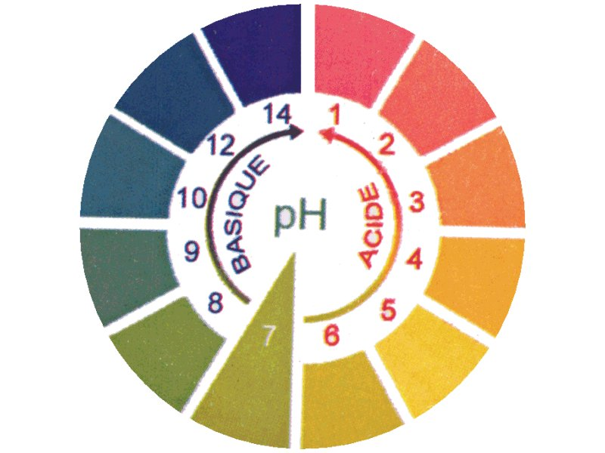 | 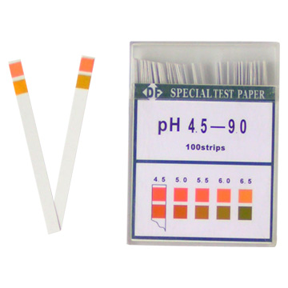
III / Utilisation d’un pHmètre
1) Définition
Le pHmètre mesure la différence de potentiel entre
- une électrode de mesure, dont le potentiel varie linéairement en fonction du pH
- une électrode de référence, de potentiel constant
et la convertit en une valeur de pH (voir ci-dessous).
Remarque : La différence de potentiel (ddp) mesurée est sensiblement égale à la fem de la pile formée par les deux électrodes trempant dans la solution.
2) Les électrodes
- L'électrode de référence
Les modèles les plus courants sont les suivants:
- au calomel saturé: Hg / Hg₂Cl₂ / KCl _{saturé}
- au sulfate mercureux: Hg / Hg₂SO₄ / K₂SO₄ _{saturé}
- au chlorure d'argent saturé: Ag / AgCl _{saturé}

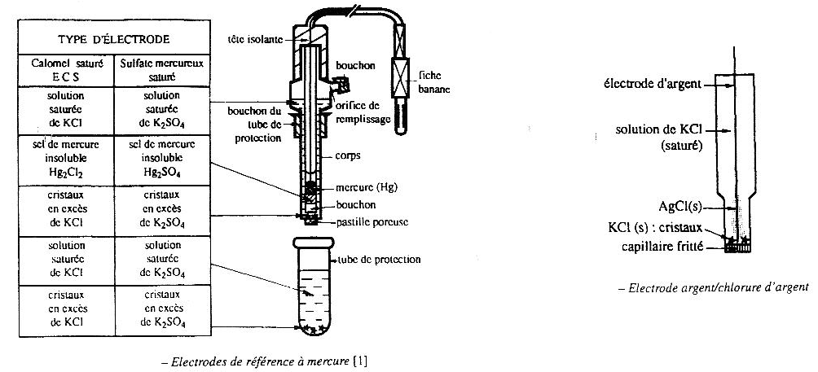
L'électrode de mesure
L'électrode la plus utilisée est l'électrode de verre (voir figure ci-dessous).

L'extrémité est constituée d'une membrane de verre très mince (partie active). A l'intérieur se trouve l'élément de référence interne (en général, un fil d'argent recouvert de chlorure d'argent: Ag / AgCl) qui plonge dans un liquide de remplissage (solution tampon de pH connu).
Lorsque l'électrode plonge dans une solution de pH inconnu, il s'établit à l'interface de la solution et de la paroi externe de la membrane de verre une différence de potentiel qui dépend de la différence de pH.

Les différentes parties peuvent être différentes suivant le modèle.

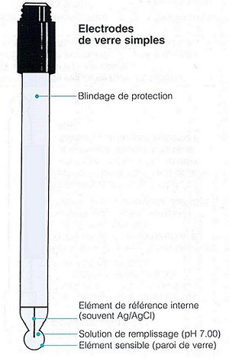 | 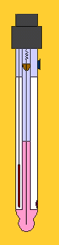
 | Electrode de verre combinée (verre + référence)

- La chaîne de mesure
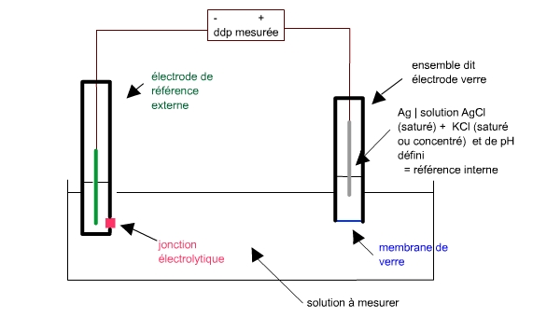

L'ensemble formé par les deux électrodes et la solution dans laquelle elles plongent constitue une pile.
La tension mesurée est la f.e.m. de cette pile et elle peut s'écrire de la façon suivante:

$f\text{.}e\text{.}m\text{.}=Φ_{C}−Φ_{D}$
=$E_{\text{réf}1}−\frac{2,3\text{RT}}{\text{nF}}\text{log}\left[H_{\text{int}}^{+}\right]+\frac{2,3\text{RT}}{\text{nF}}\text{log}\left[H_{\text{ext}}^{+}\right]+E_{\text{as}}−E_{j}−E_{\text{réf}2}$

Potentiel de membrane E_{membrane}

avec
- E_{réf1} = potentiel de l'élément de référence interne de l'électrode de verre
- E_{rét2} = potentiel de l'électrode de référence.
- E_{as} = potentiel d'asymétrie de la membrane de verre. C'est la d.d.p. existant du fait des solutions différentes de part et d'autre de la membrane de verre, cette valeur est nulle si l'électrode est parfaite.
- E_{j} = potentiel de jonction, apparaissant à l'interface de l'électrode de référence et de la solution inconnue, au niveau de la jonction liquide - liquide des deux solutions. Elle est due entre autre à la différence de concentration et à la diffusion des ions à travers le bouchon poreux.

Soit $f\text{.}e\text{.}m\text{.}=E_{0}−\frac{2,3\text{RT}}{\text{nF}}\text{log}\left[H_{\text{ext}}^{+}\right]$

La tension mesurée varie donc linéairement avec le pH et la relation suivante constitue la loi de réponse du capteur :
f.e.m. = E° + a pH_{x}

- L’étalonnage du pHmètre
pH
solution
électrode
Tension
pHmètre
pH lu

La valeur lue (pH) n’est pas la valeur directement mesurée (tension).
L’électrode transforme le pH en tension par une loi linéaire : E = E₀ + a pH
Le pHmètre transforme cette tension en pH par une autre loi linéaire.
L’étalonnage consiste à accorder l’électrode avec le pHmètre.
Graphiquement, on peut représenter comme suit le principe de l'étalonnage d'un pHmètre.
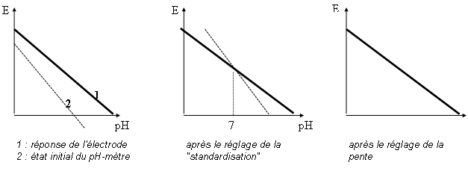
Le pHmètre et les électrodes
Schéma électronique de principe d’un pHmètre
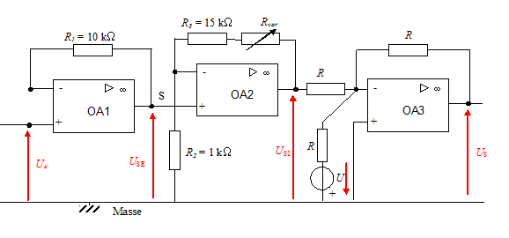
Quelques électrodes de verre
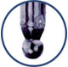 | Embout sphérique : l'embout le plus répandu sur le marché, généralement utilisé en laboratoire dans les liquides.
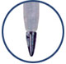 | Embout conique : sa forme permet une pénétration dans les matériaux semi-solides,  les solutions émulsifiantes, le fromage et la viande. Généralement utilisé dans l'industrie alimentaire.
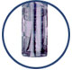 | Embout plat : a été conçu pour les surfaces planes comme pour la peau et pelure de fruits et légumes, peau humaine, etc.
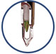 | Embout coupant : la sonde-couteau est conçue pour la pénétration dans les aliments semi-gelés, la viande, les produits alimentaires durs et autres produits nécessitant une perforation.

La fabrication d'une électrode de pH combinée
www.hach-lange.fr/shop/.../DOC042.77.00444.Sep05.web.pdf

Manipulations
1- échelle de teinte d’un indicateur coloré
- Matériel
- Tubes à essai + portoir
- BBT, hélianthine, phénolphtaléïne, etc (acheté prêt à l’emploi ou à préparer soi-même, voir annexe 1)
- Solutions pH = 2, 3, …., 9, 10 (à préparer soi-même, voir annexe 2)
- Maniuplation
- remplir chaque tube à essai au tiers avec une solution de pH donné et ajouter 2 à 3 gouttes d’un indicateur coloré. Noter les couleurs observées. Repérer la zone de virage.
- Dans chacun des tubes précédents, ajouter 2 gouttes des autres indicateurs utilisés. Observation.
2 – Utilisation d’un papier indicateur
- Matériel
- Tubes à essai + portoir
- Solutions : soude, vinaigre, eau savoneuse, eau du robinet, etc…
- Maniuplation
Verser dans des tubes à essai un peu des solutions fournies. Découper des morceaux de papier indicateur et les placer sur un verre de montre. Avec une baguette de verre propre, déposer une goutte de solution sur le papier indicateur. Comparer la couleur observée à l’échelle de teinte et en déduire la valeur du pH.
3 – Utilisation d’un pHmètre
Etalonnage du pHmètre
- Matériel
- pHmètre + électrode combinée de pH (mesure = verre et référence = Ag/AgCl)
- Solutions tampons : pH = 4 , 7 et 9
- Maniuplation
L'étalonnage s'effectue avec des solutions tampons (solutions dont le pH est connu et constant).
Plonger tout d’abord les électrodes dans une solution tampon pH = 7 et suivre la procédure indiquée sur la notice du pHmètre (soit de façon automatique, soit en agissant sur un potentiomètre) pour afficher la valeur 7. C’est la standardisation.
Rincer les électrodes, les essuyer et les plonger dans une solution tampon pH = 4 (ou une valeur proche du pH de la solution à mesurer) et régler le pHmètre pour afficher cette valeur.
Des appareils plus récents peuvent accepter un plus grand nombre de tampons.
L'étalonnage doit être effectué avant chaque séance.
Dosages pHmétriques
I / Dosage des ions hydrogénocarbonate (« bicarbonate ») de l’eau d’Evian
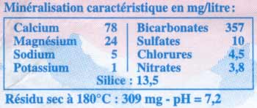

Les ions hydrogénocarbonate (HCO₃⁻) sont dosés par une solution d’acide chlorhydrique
- Matériel
  - pHmètre + électrode combinée de verre (ou électrode de verre simple et électrode de référence, au calomel saturée par exemple)
  - Eau d’Evian
  - Solution d’acide chlorhydrique à 0,025 mol/L
  - Solutions tampons pH = 7 et pH = 4
  - Burette 25 mL
  - Bécher 100 mL (2)
  - Bécher 250 mL
  - Bécher plastique 500 ml (ou 1L) comme « poubelle »
  - Pipette jaugée 25 mL (ou 50 mL)
  - Agitateur magnétique + barreau aimanté
- Montage
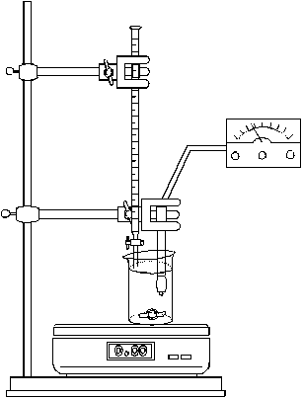
pHmètre
Solution d’acide chlorhydrique
Eau d’Evian
Electrode combinée de verre

- Manipulation
  - Etalonner le pHmètre suivant la procédure indiquée par le fabricant
  - Remplir la burette avec la solution d’acide chlorhydrique
  - Dans un bécher de 250 mL introduire une prise d’essai E = 50 mL d’eau d’Evian avec une pipette jaugée (1 fois 50 mL ou 2 fois 25 mL)
  - Plonger dans la solution les électrodes et les relier au pHmètre (on peut rajouter un peu d’eau déminéralisée pour que les électrodes soient correctement immergées et qu’elles ne gènent pas la rotation du barreau aimanté)
  - Couler à la burette la solution d’acide chlorhydrique en notant le pH à chaque ajout (d’abord tous les mL puis ralentir la coulée à l’approche de l’équivalence).
  - Tracer le graphe pH = f(V_{acide}) (sur papier millimétré ou avec le logiciel Regressi)
  - Déterminer sur le graphe le volume équivalent V_{e} (méthode des tangentes ou méthode de la dérivée – voir annexe 3)
- Questions
- Avec l’étiquette de l’eau d’Evian, noter la concentration massique en ions hydrogénocarbonate (mg.L⁻¹), puis calculer la concentration molaire correspondante (mol.L⁻¹).
- Ecrire l’équation bilan de la réaction de dosage (de quel type de réaction s’agit-il ?)
- Définir l’équivalence d’un dosage.
- Ecrire la relation d’équivalence
- En déduire l’expression de la concentration en ions HCO₃⁻ de l’eau d’Evian en fonction de la concentration de la solution d’acide chlorhydrique, de la prise d’essai et du volume équivalent.
- Calculer C(HCO₃⁻).
- Pourquoi peut-on rajouter de l’eau déminéralisée avant la coulée de l’acide chlorhydrique ?
- En s’aidant de la courbe de dosage, indiquer quel(s) indicateur(s) coloré(s) on pourrait utiliser pour effectuer un dosage colorimétrique.
II / Dosage de l’acide éthanoïque dans le vinaigre blanc
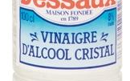
L’acide éthanoïque (acétique) est dosé par une solution d’hydroxyde de sodium (soude)
- Matériel
  - pHmètre + électrode combinée de verre (ou électrode de verre simple et électrode de référence au calomel saturée)
  - vinaigre blanc
  - Solution d’hydroxyde de sodium à 0,1 mol/L
  - Solutions tampons pH = 7 et pH = 4
  - Burette 25 mL
  - Bécher 100 mL (2)
  - Bécher 250 mL
  - Bécher plastique 500 ml (ou 1L) comme « poubelle »
  - Pipette jaugée 10 mL
  - Agitateur magnétique + barreau aimanté
- Montage
pHmètre
Solution de soude
Solution diluée de vinaigre
Electrode combinée de verre

- Manipulation
  - Etalonner le pHmètre suivant la procédure indiquée par le fabricant
  - Remplir la burette avec la solution d’hydroxyde de sodium
  - Diluer 10 fois le vinaigre commercial (10 mL prélevé avec une pipette jaugée dans une fiole jaugée de 100 mL)
  - Dans un bécher de 250 mL introduire une prise d’essai E = 10 mL de la solution diluée de vinaigre avec une pipette jaugée
  - Plonger dans la solution les électrodes et les relier au pHmètre (on peut rajouter un peu d’eau déminéralisée pour que les électrodes soient correctement immergées et qu’elles ne gènent pas la rotation du barreau aimanté)
  - Couler à la burette la solution de soude en notant le pH à chaque ajout (d’abord tous les mL puis ralentir la coulée à l’approche de l’équivalence).
  - Tracer le graphe pH = f(V_{acide}) (sur papier millimétré ou avec le logiciel Regressi)
  - Déterminer sur le graphe le volume équivalent V_{e} (méthode des tangentes ou méthode de la dérivée – voir annexe 4)
- Questions
- Avec l’étiquette du vinaigre, noter le pourcentage massique, puis calculer la concentration molaire correspondante.
- Ecrire l’équation bilan de la réaction de dosage (de quel type de réactions s’agit-il ?)
- Définir l’équivalence d’un dosage.
- Ecrire la relation d’équivalence
- En déduire l’expression de la concentration acide éthanoïque en fonction de la concentration de la solution d’hydroxyde de sodium, de la prise d’essai et du volume équivalent.
- Calculer C(CH₃COOH)
- Pourquoi peut-on rajouter de l’eau déminéralisée avant la coulée de la solution titrante
- En s’aidant de la courbe de dosage, indiquer quel(s) indicateur(s) coloré(s) on pourrait utiliser pour effectuer un dosage colorimétrique.

Annexe 1 Indicateurs colorés acide base

Indicateur | Zone de virage | pKi | Concentration | Quantité par titrage  (gouttes)
Bleu de thymol* | 1,2 - - 2,8  jaune - rouge | 1,7 | 100 mg/20 mL d'alcool absolu chaud. Amener à 100 mL (eau distillée) | 1 à 3
Orangé IV | 1,4 - 2,8  rouge - jaune | - | 0,01% dans l'eau | 1 à 3
Erythrosine (sel disodique) | 2,2 - 3,6  orange - rouge | - | 0,1% dans l'eau | 1 à 3
Jaune de méthyle | 2,9 - 4,0  rouge - jaune | - | 0,1% dans l'alcool à 90° | 1 à 3
Méthylorange (hélianthine) | 3,1 - 4,4  rouge - orange | 3,4 | 0,1% dans l'eau | 1/20 mL
Bleu de bromophénol | 3,0 - 4,6  jaune - pourpre | 3,9 | 0,1% dans 20 mL d'alcool. Amener à 100 mL (eau distillée) | 1 à 3
Rouge Congo | 3,0 - 5,0  bleu - rouge | - | 0,1% dans l'eau | 1 à 3
Vert de bromocrésol | 3,8 - 5,4  jaune - bleu | 4,7 | 100 mg dans 14,3 mL NaOH 0,01 mol/L. Amener à 250 mL (eau distillée) | 1 à 3
Rouge de méthyle | 4,4 - 6,2  rouge - jaune | 5,0 | 0,1 % dans l'alcool à 60° | 1 à 2
Rouge de chlorophénol | 5,2 - 6,8  jaune - rouge | - | 100 mg dans 23,6 mL NaOH 0,01 mol/L. Amener à 250 mL (eau distillée) | 1 à 3
Bleu de bromothymol | 6,0 - 7,6  jaune - bleu | 7,1 | 0,1 g dans 4 mL NaOH (0,02M) + 20 mL alcool 90°. Amener à 100 mL (eau distillée) | 1 à 3
Rouge neutre (de phénol) | 6,8 - 8,0  rouge - jaune brun | 7,9 | 0,01 g dans 50 mL alcool + 50 mL eau distillée | 1 à 3
o-crésolphtaléine (rouge de crésol) | 7,4 - 9,0  jaune - poupre | 8,2 | 0,1 g dans 20 mL d'alcool. Amener à 100 mL (eau distillée) | 1 à 3
Phénolphtaléine | 8,2 - 9,8  incolore - rouge | 9,4 | 1 g dans 60 mL d'alcool. Amener à 100 mL (eau distillée) | 1 à 3
Bleu de thymol* | 8,0 - 9,6  jaune - bleu | 8,9 | 0,1% dans l'eau distillée | 1 à 4
Thymolphtaléine | 9,3 - 10,5  incolore - bleu | - | 0,1% dans l'alcool | 1 à 2
Jaune d'alizarine R | 10,1 - 12  jaune - rouge | 11,2 | 0,1% dans l'eau distillée | 1 à 3

Annexe 2 Les solutions tampons

Solution tampon phosphate citrate (pH 2,2 à 8,0)

Préparer une solution (solution A) d’acide citrique à 0,50 mol.L⁻¹ (soit 105,06 g de C₆H₇O₈, H₂O par litre)

Préparer une solution (solution P) de phosphate de sodium disodique 0,50 mol.L⁻¹ (soit 71,01 g de Na₂HPO₄ par litre)
  - Mélanger selon les proportions suivantes, selon le pH désiré, puis ajouter de l’eau distillée jusqu’à 200 mL.

pH désiré | mL de solution A | mL de Solution P | pH désiré | mL de solution A | mL de Solution P
2,2 | 1,60 | 39,20 | 5,2 | 42,88 | 18,56
2,4 | 4,96 | 37,52 | 5,4 | 44,60 | 17,70
2,6 | 8,72 | 35,64 | 5,6 | 46,40 | 16,80
2,8 | 12,68 | 33,66 | 5,8 | 48,36 | 15,82
3 | 16,44 | 31,78 | 6 | 50,52 | 14,74
3,2 | 19,76 | 30,12 | 6,2 | 52,88 | 13,56
3,4 | 22,80 | 28,60 | 6,4 | 55,40 | 12,30
3,6 | 25,96 | 27,12 | 6,6 | 58,20 | 10,90
3,8 | 28,40 | 25,80 | 6,8 | 61,80 | 9,10
4 | 30,84 | 24,58 | 7 | 65,88 | 7,06
4,2 | 33,12 | 23,44 | 7,2 | 69,56 | 5,22
4,4 | 35,28 | 22,36 | 7,4 | 72,68 | 3,66
4,6 | 37,40 | 21,30 | 7,6 | 74,92 | 2,54
4,8 | 39,44 | 20,28 | 7,8 | 76,60 | 1,70
5 | 41,20 | 19,40 | 8 | 77,80 | 1,10

Tampon pH = 9
Dans une éprouvette de 1L, mettre 62 mL d’ammoniaque à 22 ° beaumé (25% et d= 0,910)
Ajouter 70 g de chlorure d’ammonium
Ajouter de l’eau déminéralisée qsp 1L

Tampon pH = 10
Dans une éprouvette de 1L, mettre 724 mL d’ammoniaque à 22 ° beaumé (25% et d= 0,910)
Ajouter 70 g de chlorure d’ammonium
Ajouter de l’eau déminéralisée qsp 1L

Annexe 3 Exploitation d’une courbe pHmétrique
Détermination du point équivalent par la méthode des tangentes

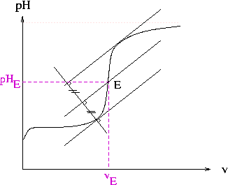 | On trace les deux tangentes à la courbe, puis la parallèle équidistante des deux droites ; Elle coupe la courbe au point équivalent E.

Détermination du point équivalent par la méthode de la dérivée

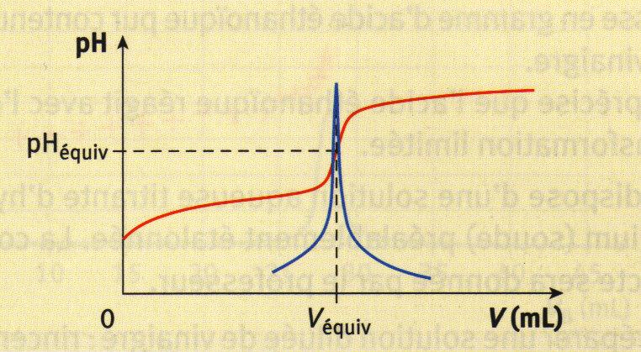 | A l’équivalence, on observe un saut de pH et la courbe présente une pente importante. Cela correspond au maximum de la courbe dérivée

